Лабораторная работа №3

Дискреционное разграничение прав в Linux. Два пользователя.

Монастырская Кристина Владимировна

Содержание

# Цель работы

Получение практических навыков работы в консоли с атрибутами файлов для групп пользователей[1].

# Выполнение лабораторной работы

1. Создала учётную запись пользователя guest2, используя учётную запись администратора(рис. 1 -@fig:001)  
   useradd guest2  
   passwd guest

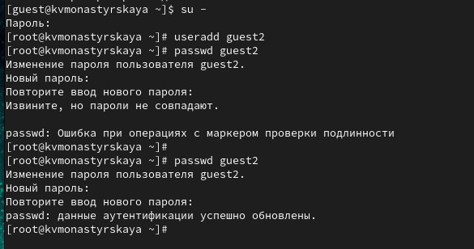

Создание нового пользователя

1. Добавила пользователя guest2 в группу guest(рис. 2 -@fig:002) gpasswd -a guest2 guest

Добавления пользователя в группу

Добавления пользователя в группу

1. Вошла в систему от двух пользователей на двух разных консолях и командой pwd определила директорию, в которой нахожусь. Уточнила имя пользователя guest, его группу, кто входит в неё и к каким группам принадлежит он сам. Определила командой groups guest, в какие группы входят пользователи guest. Сравнила вывод команды groups с выводом команд id -Gn и id -G для пользователя guest (рис. 3 -@fig:003) 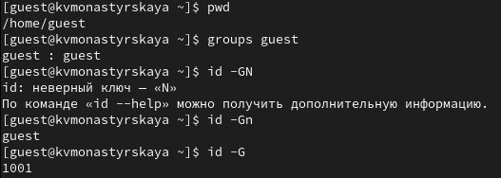
2. Уточнила имя пользователя guest2, его группу, кто входит в неё и к каким группам принадлежит он сам  
   Определила командой groups guest2, в какие группы входят пользователи guest2(рис. 4 -@fig:004) ([рис. 5](../../image/5.png))  
   Сравнила вывод команды groups с выводом команд id -Gn и id -G для пользователя guest2 (рис. 4 -@fig:004) 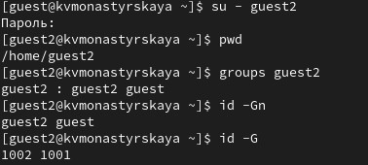
3. Сравнила полученную информацию с содержимым файла (рис. 5 -@fig:005)

Файл /etc/group

Файл /etc/group

1. От имени пользователя guest2 выполнила регистрацию пользователя guest2 в группе guest командой newgrp guest(рис. 6 -@fig:006)

Регистрация пользователя в группе

Регистрация пользователя в группе

1. От имени пользователя guest изменила права директории /home/guest, разрешив все действия для пользователей группы: chmod g+rwx /home/guest(рис. 7 -@fig:007)

Изменение прав директории /home/guest

Изменение прав директории /home/guest

1. От имени пользователя guest сняла с директории /home/guest/dir1 все атрибуты командой chmod 000 dirl(рис. 8 -@fig:008), и проверила правильность снятия атрибутов(рис. 9 -@fig:009)

Снятие атрибутов с директории /home/guest/dir1

Снятие атрибутов с директории /home/guest/dir1

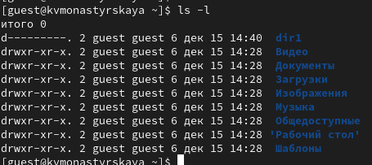

Проверка значений атрибутов

Меняя атрибуты у директории dir1 и файла file1 от имени пользователя guest и делая проверку от пользователя guest2, заполнила табл. 1, определив опытным путём, какие операции разрешены, а какие нет. Если операция разрешена, заносила в таблицу знак «+», если не разрешена, знак «-».

Установленные права и разрешённые действия для групп

| Права директории | Права файла | Создание файла | Удаление файла | Запись в файл | Чтение из файла | Смена директории | Просмотр файлов в директории | Переименование файла | Смена атрибутов файла |
| --- | --- | --- | --- | --- | --- | --- | --- | --- | --- |
| d--- | ---- | - | - | - | - | - | - | - | - |
| d--x | ---- | - | - | - | - | + | - | - | - |
| d-w- | ---- | - | - | - | - | - | - | - | - |
| d-wx | ---- | + | + | - | - | + | - | + | - |
| dr-- | ---- | - | - | - | - | - | + | - | - |
| dr-x | ---- | - | - | - | - | + | + | - | - |
| drw- | ---- | - | - | - | - | - | + | - | - |
| drwx | ---- | + | + | - | - | + | + | + | - |
| d--- | ---x | - | - | - | - | - | - | - | - |
| d--x | ---x | - | - | - | - | + | - | - | - |
| d-w- | ---x | - | - | - | - | - | - | - | - |
| d-wx | ---x | + | + | - | - | + | - | + | - |
| dr-- | ---x | - | - | - | - | - | + | - | - |
| dr-x | ---x | - | - | - | - | + | + | - | - |
| drw- | ---x | - | - | - | - | - | + | - | - |
| drwx | ---x | + | + | - | - | + | + | + | - |
| d--- | --w- | - | - | - | - | - | - | - | - |
| d--x | --w- | - | - | + | - | + | - | - | - |
| d-w- | --w- | - | - | - | - | - | - | - | - |
| d-wx | --w- | + | + | + | - | + | - | + | - |
| dr-- | --w- | - | - | - | - | - | + | - | - |
| dr-x | --w- | - | - | + | - | + | + | - | - |
| drw- | --w- | - | - | - | - | - | + | - | - |
| drwx | --w- | + | + | + | - | + | + | + | - |
| d--- | --wx | - | - | - | - | - | - | - | - |
| d--x | --wx | - | - | + | - | + | - | - | - |
| d-w- | --wx | - | - | - | - | - | - | - | - |
| d-wx | --wx | + | + | + | - | + | - | + | - |
| dr-- | --wx | - | - | - | - | - | + | - | - |
| dr-x | --wx | - | - | + | - | + | + | - | - |
| drw- | --wx | - | - | - | - | - | + | - | - |
| drwx | --wx | + | + | + | - | + | + | + | - |
| d--- | -r-- | - | - | - | - | - | - | - | - |
| d--x | -r-- | - | - | - | + | + | - | - | - |
| d-w- | -r-- | - | - | - | - | - | - | - | - |
| d-wx | -r-- | + | + | - | + | + | - | + | - |
| dr-- | -r-- | - | - | - | - | - | + | - | - |
| dr-x | -r-- | - | - | - | + | + | + | - | - |
| drw- | -r-- | - | - | - | - | - | + | - | - |
| drwx | -r-- | + | + | - | + | + | + | + | - |
| d--- | -r-x | - | - | - | - | - | - | - | - |
| d--x | -r-x | - | - | - | + | + | - | - | - |
| d-w- | -r-x | - | - | - | - | - | - | - | - |
| d-wx | -r-x | + | + | - | + | + | - | + | - |
| dr-- | -r-x | - | - | - | - | - | + | - | - |
| dr-x | -r-x | - | - | - | + | + | + | - | - |
| drw- | -r-x | - | - | - | - | - | + | - | - |
| drwx | -r-x | + | + | - | + | + | + | + | - |
| d--- | -rw- | - | - | - | - | - | - | - | - |
| d--x | -rw- | - | - | + | + | + | - | - | - |
| d-w- | -rw- | - | - | - | - | - | - | - | - |
| d-wx | -rw- | + | + | + | + | + | - | + | - |
| dr-- | -rw- | - | - | - | - | - | + | - | - |
| dr-x | -rw- | - | - | + | + | + | + | - | - |
| drw- | -rw- | - | - | - | - | - | + | - | - |
| drwx | -rw- | + | + | + | + | + | + | + | - |
| d--- | -rwx | - | - | - | - | - | - | - | - |
| d--x | -rwx | - | - | + | + | + | - | - | - |
| d-w- | -rwx | - | - | - | - | - | - | - | - |
| d-wx | -rwx | + | + | + | + | + | - | + | - |
| dr-- | -rwx | - | - | - | - | - | + | - | - |
| dr-x | -rwx | - | - | + | + | + | + | - | - |
| drw- | -rwx | - | - | - | - | - | + | - | - |
| drwx | -rwx | + | + | + | + | + | + | + | - |

1. На основании заполненной таблицы определила те или иные минимально необходимые права для выполнения пользователем guest2 операций внутри директории dir1 и заполнила табл. 2

Минимальные права для совершения операций от имени пользователей входящих в группу

| Операция | Права на директорию | Права на файл |
| --- | --- | --- |
| Создание файла | d-wx | --- |
| Удаление файла | d-wx | --- |
| Чтение файла | d--x | r-- |
| Запись в файл | d--x | -w- |
| Переименование файла | d-wx | --- |
| Создание поддиректории | d-wx | --- |
| Удаление поддиректории | d-wx | --- |

# Выводы

Получили навыки работы в консоли с атрибутами файлов для групп пользователей.

# Список литературы

1. [Основы безопасности информационных систем : Учеб. пособие для студентов вузов, обучающихся по специальностям “Компьютер. безопасность” и “Комплекс. обеспечение информ. безопасности автоматизир. систем” / Д.А. Зегжда, А.М. Ивашко. - М. : Горячая линия - Телеком, 2000. - 449, [2] с. : ил., табл.; 21 см.; ISBN 5-93517-018-3](https://search.rsl.ru/ru/record/01000682756).